[OPS] 인천공항 Material Handling System 담당 신입 채용
직 무 소 개
업무 내용 | 지원자격 및 우대사항
-화물 자동분류 컨베이어 설비 운영 및 유지보수  -화물 검색장비 점검 및 유지보수  -화물 자동분류 제어 어플리케이션 운영 및 데이터 관리  -데이터 수집 및 분석  -월 정기 유지보수 진행(협력업체 인솔 및 감독)  -설비 예비부품 구매 및 재고관리  -프로젝트성 업무 지원(신규설비 및 시설물 설치 등) | -인천공항 물류센터 출퇴근 가능하며, 주말/공휴일/야간 근무가능한 사람  -졸업예정자인경우, 학점이수완료자에 한함  -산업공학 관련 전공자 우대  -DHL네트워크와 영어커뮤니케이션 가능한 사람(Fluent)  -Communication Skill 우수한사람  -분석/조사 능력 우수한사람  -긴급을 요하는 특송화물을 처리하는 현장 환경에서 긍정적이며 적극적인 태도로 근무할 수 있는 사람  -긍정적인 사고방식과 고객지향 마인드를 소유한 사람  -긴급상황에 대한 의사결정력이 있고 할 수 있다는 도전정신과 열정을 가진 사람

근 무 조 건
-채용형태 : 정규직 (3개월 간 수습기간 있음)
-근무시간 : 주 40시간 근무 (3개월 단위 Shift -1개월 야간 Shift 포함 – 주간0730-1500/야간1530-2300)
-근무지 : 인천공항 화물터미널 B동 (공항철도 화물청사역)/김포공항, 부천, 부평 인근 사내 셔틀 운행

채 용 절 차
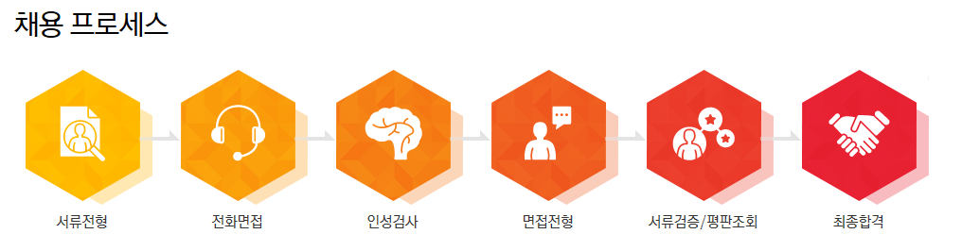
5/22-23
5.17-18
6/1(목)
5/18-19
- 인사본부 채용팀에서 서류전형과정 중 전화면접 진행할 수 있습니다
- 일정은 사정에 따라 변동될 수 있으니 참고 부탁 드립니다.

복 리 후 생

-사내 동호회 운영
-DHL 상품 발송 할인
-자녀 학자금 지원
-휴양시설 제공
-다양한 포상제도 (우수사원, 장기근속, 우수제안)
-명절선물 지급
-신입직원 입사 당해연도 유급연차 지원
-단체보험 가입, 정기건강검진, 의료비 지원
-경조사 지원 (축하/위로금 지급, 경조휴가 부여)
-사내근로복지기금 대출 지원

-자기개발 교육 프로그램 지원
-부서별 팀빌딩 및 회식비 지원

